PHÂN KHU ĐẶC HỮU
1. Ví trí: nằm ở phân khu 6 bản đồ hiện trạng tài nguyên rừng.
2. Diện tích: 32.397 m².
3. Hiện trạng: Cây trồng sưu tập xen với rừng trồng Sao, Dầu, Muồng đen và một số loài cây khác nhưng số lượng ít, như Keo lá tràm, cây rừng tự nhiên. Cự ly 5x4 m (Sao, Dầu).
4. Số lượng cây trồng sưu tập:tổng số cây trồng sưu tập thuộc phân khu đặc hữu là 485 cây, bao gồm 26 loài: Cẩm lai, Bách xanh, Căm xe, Cui, Cà te, Gõ Mật, Sến mật, Lát hoa, Đinh tuyền, Gụ lau, Sếu, Thông ba lá, Thông nàng, Trắc, Lim xanh, Gụ lau, Lười ươi…
5. Phương thức trồng cây sưu tập:
- Trồng theo đám hình chữ nhật, mỗi đám trồng 12 cây của một loài. Các đám cây được bố trí theo dãy, chiều dọc của vườn và trồng từ ngoài vào giữa vườn, đám cách đám 15m tính từ hàng cây cuối của đám này đến hàng cây đầu của đám kế tiếp. Cây trong đám được bố trí với kích thước 5 x 5m.
- Cây trồng mới được bố trí trồng xen giữa hai hàng cây trồng cũ (hướng Đông Bắc – Tây Nam).
6. Bản đồ, sơ đồ khu sưu tập:(double click vào biểu tượng để mở files bản đồ)
 |  |  | 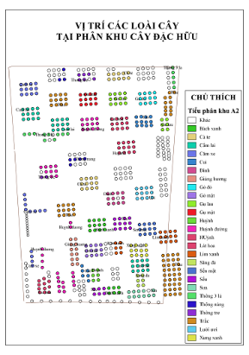
 | 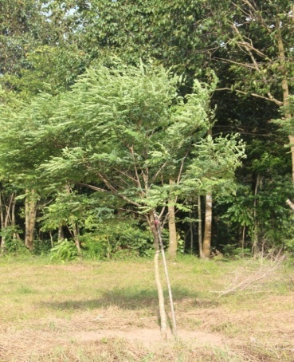 | 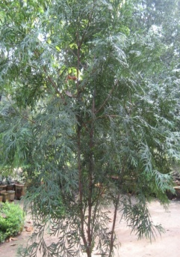 |  | 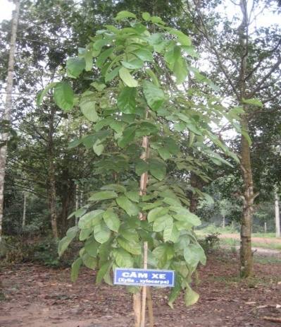
 | 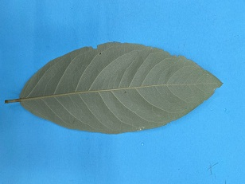 | 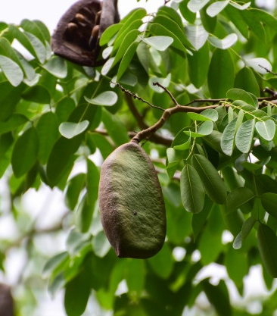 |  | 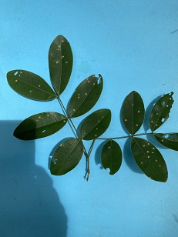
 | 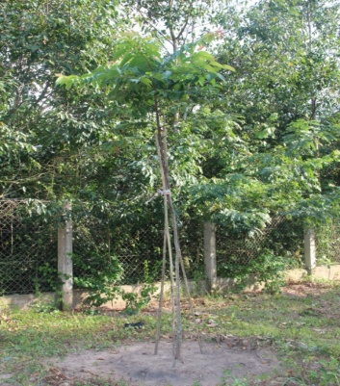 | 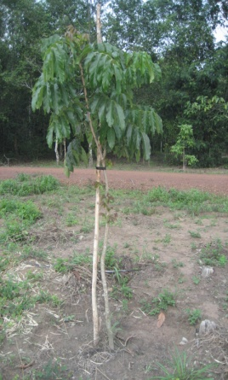 |  | 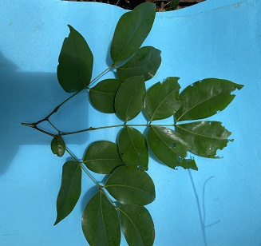

 | 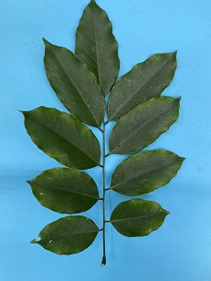 | 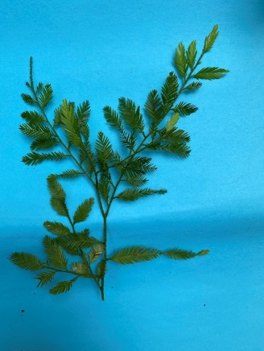 |  | 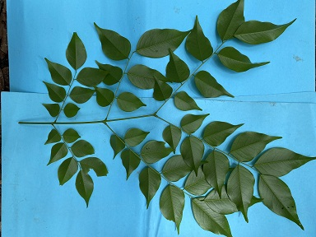
 | 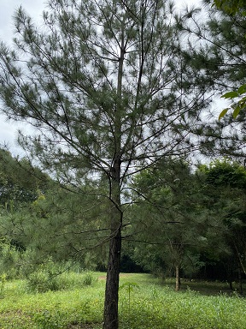 | 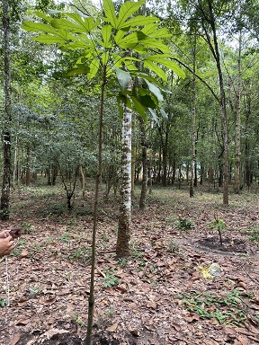 |  | 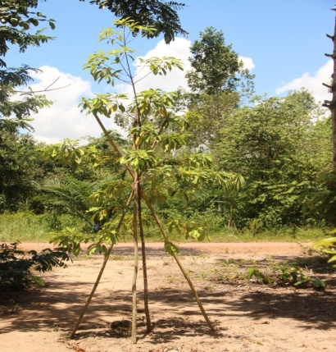
 | 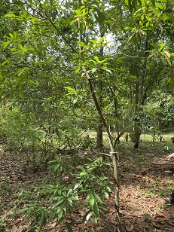 | 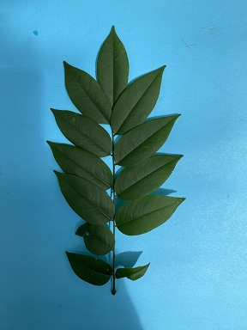 |  | 